Anti-Pestprotocol BS De Vuurvlinder

- ALGEMEEN
Pesten op school: hoe ga je er mee om?
Pesten komt helaas op iedere school voor, ook bij ons. Het is een probleem dat wij onder ogen zien en op onze school serieus aan willen pakken. Daar zijn wel enkele voorwaarden aan verbonden:

- Pesten moet serieus genomen worden door alle direct betrokken partijen: leerlingen (gepeste kinderen, pesters en de zwijgende groep), leerkrachten en de ouder(s)/verzorger(s) (hierna genoemd: ouders).
- De school moet proberen pestproblemen te voorkomen. Los van het feit of pesten wel of niet aan de orde is, moet het onderwerp pesten met de kinderen bespreekbaar worden gemaakt, waarna met hen regels worden vastgesteld.
- Als pesten optreedt, moeten leerkrachten (in samenwerking met de ouders) dat kunnen signaleren en duidelijk stelling nemen.
- Wanneer pesten ondanks alle inspanningen toch weer de kop opsteekt, moet de school beschikken over een directe aanpak.
- Wanneer het probleem niet op de juiste wijze wordt aangepakt of de aanpak niet het gewenste resultaat oplevert dan is de inschakeling van een vertrouwenspersoon nodig. De vertrouwenspersoon kan het probleem onderzoeken, deskundigen raadplegen en het bevoegd gezag adviseren. Op BS De Vuurvlinder zijn de vertrouwenspersonen: Anouk de Wit en Ellen van der Pluijm.

Het probleem dat pesten heet
- Pesten is het systematische en langdurig uitoefenen van psychologisch en/of fysiek geweld door één of meerdere personen ten opzichte van één persoon, die niet (langer) in staat is zichzelf te verdedigen.
- De piek van het pesten ligt tussen 10 en 14 jaar, maar ook in lagere en hogere groepen wordt er gepest.
- Een pestproject alleen is niet voldoende om een eind te maken aan het pest- probleem. Het is beter om het onderwerp regelmatig aan de orde te laten komen, zodat het ook preventief kan werken.

Partijen bij pesten
In het geval van pesten worden meerdere partijen betrokken: de gepeste leerling(en), de pestende leerling(en), de zwijgende middengroep, het personeel en de ouders. Om het pesten zowel in preventieve zin als in curatieve zin aan te pakken is het nodig dat alle partijen betrokken worden bij de uitvoering van het beleid. We spreken dan van een vijfsporen aanpak.

De gepeste leerling
Leerlingen die gepest worden hebben vaak andere interesses dan de meeste leeftijdgenoten of ze doen dingen anders. Ze zijn goed in vakgebieden of juist niet. Veel leerlingen die gepest worden hebben een beperkte weerbaarheid. Ze zijn niet in staat daadwerkelijk actie te ondernemen tegen het pesten en stralen dat ook uit. Vaak zijn ze angstig en onzeker in een groep en durven ze weinig of niets te zeggen, omdat ze bang zijn afgewezen te worden. Deze angst en onzekerheid worden verder versterkt door het ondervonden pestgedrag, waardoor de gepeste leerling in een vicieuze cirkel komt waar hij zonder hulp zeker niet uit komt. Gepeste leerlingen voelen zich vaak eenzaam, hebben in de omgeving waarin zij gepest worden geen vrienden om op terug te vallen en kunnen soms beter met volwassenen opschieten dan met hun leeftijdgenoten. Jongens die worden gepest behoren bijna nooit tot de motorisch sterk ontwikkelde leerlingen.

De pestende leerling
Pestende leerlingen zijn vaak fysiek en/of verbaal sterker dan de gepeste leerling. Meisjes pesten in drie kwart van de gevallen door middel van psychisch geweld (buitensluiten, roddelen) en voor de rest door middel van fysiek geweld. Bij jongens is het net andersom: in driekwart van de gevallen door middel van fysiek geweld en voor de rest door middel van psychisch geweld. Pestende leerlingen stellen zich vaak agressief op en reageren dan met dreiging van geweld of de indirecte inzet van geweld. Ze lijken populair te zijn in een klas, maar dwingen hun populariteit in de groep af door te laten zien hoe sterk ze zijn en wat ze allemaal durven. Agressieve pestende leerlingen zijn niet alleen fysiek sterker dan de rest van de klas, ze hebben ook vaak een slecht ontwikkeld empathisch (invoelend) vermogen, zijn impulsief en domineren graag andere kinderen. Een pestende leerling heeft niet geleerd zijn agressie op een andere manier te uiten dan door het ongewenste pestgedrag te vertonen. Ook pestende leerlingen hebben op de langere termijn last van hun pestgedrag. Door hun verkeerde en vooral beperkte sociale vaardigheden hebben ze vaak moeite om een vriendschap op te bouwen en te onderhouden op andere gronden dan die van macht en het delen in die macht. Pestende leerlingen maken geen normale sociale ontwikkeling door met alle gevolgen van dien ook voor henzelf.

De zwijgende middengroep (meelopers)
De meeste leerlingen zijn niet direct betrokken bij het actief pesten. Sommigen behouden enige afstand en andere leerlingen doen, uit angst of uit berekening, mee. Dit zijn de zogenaamde 'meelopers'. Er zijn ook leerlingen die niet merken dat er gepest wordt. Heel af en toe durft een leerling of een klein groepje leerlingen het op te nemen voor de gepeste leerling. Het specifieke kenmerk van een meeloper is de grote angst om zelf slachtoffer te worden. Maar het komt ook voor dat meelopers stoer gedrag wel interessant vinden en denken daardoor op de populariteit van de pestende leerling in kwestie mee te liften.

De leerkracht
Pesten is vaak een goed bewaard groepsgeheim: veel leerlingen weten dat in de groep wordt gepest, toch durft niemand het aan docent of ouder te vertellen. De leerkracht weet dus ook geregeld niet dat er in de groep wordt gepest. En zien ze ongewenst gedrag, dan wordt het lang niet altijd als pesten geïnterpreteerd.

De ouders
Wanneer leerlingen worden gepest, durven ze dit in de meeste gevallen niet aan hun ouders te vertellen. Ze kunnen bang zijn dat hun ouders naar school gaan, het aan de leerkracht vertellen en dat deze het verkeerd aanpakt. Ze schamen zich vaak dat hen dit overkomt. Soms denken ze dat ze het gedrag van de pestende leerling zelf hebben uitgelokt en het dus verdienen gepest te worden.

Uit onderzoek
Farrington en Ttofi (2010) keken in hun systematische review en meta-analyse van 44 verschillende programma’s ook naar de werkzame ingrediënten van anti-pest interventies. De programmaelementen die het meest verbonden waren met een afname in pesten, zijn:
- Oudertraining/bijeenkomsten voor ouders;
- Verbeterd toezicht op het schoolplein;
- Disciplinerende methoden;
- Klassenmanagement;
- Training van leerkrachten;
- Klassikale regels tegen pesten;
- Schoolbeleid tegen pesten;
- Schoolbrede bijeenkomsten over pesten;
- Informatie voor ouders (folders over pesten e.d.);
- Coöperatief groepswerk;
- Het inzetten van video’s.
Signalen van pesterijen kunnen o.a. zijn:
- Verbaal (bijv. schelden, dreigen, belachelijk maken, uitlachen of een bijnaam geven op basis van lichaamskenmerken, (etnische) afkomst, geloof of seksuele voorkeur of n.a.v. een verkeerd antwoord in de klas, ongewenste sms’jes sturen, via mail of chatprogramma’s opmerkingen verspreiden, het gebruiken van mobiele telefoons of websites met de bedoeling iemand zwart te maken door het verzenden van opmerkingen en /of foto’s of filmpjes).
- Fysiek (bijv. trekken, duwen, spugen, schoppen, slaan, laten struikelen, krabben, bijten, aan de haren trekken).
- Intimidatie (bijv. een leerling achterna blijven lopen of ergens opwachten, iemand in de val laten lopen, de doorgang versperren of klem zetten tussen de fietsen, dwingen om bezit af te geven of geld of andere zaken mee naar school te nemen; seksuele intimidatie).
- Isolatie (bijv. uitsluiten door een klasgenoot voortdurend duidelijk maken dat hij / zij niet gewenst is, doodzwijgen).
- Stelen of vernielen van bezittingen (bijv. afpakken, beschadigen en kapotmaken van spullen).
Deze lijst kan nog verder worden uitgebreid. Leerkrachten en ouders moeten daarom alert zijn op de manier waarop kinderen met elkaar omgaan en duidelijk stelling nemen wanneer bepaalde gedragingen hun norm overschrijden.

- AANPAK OP BS DE VUURVLINDER
Preventieve aanpak
- De leerkracht speelt een belangrijke rol bij de preventieve aanpak tegen pesten. Het klassenklimaat is van groot belang. In de eerste weken van het schooljaar wordt daar veel aandacht aan besteed. O.a. door het gezamenlijk opstellen van klassenregels (naast de al vastgestelde schoolregels) en een klassendoel. Zowel de klassenregels als het klassendoel hangen duidelijk zichtbaar in de klas. We werken volgens de aanpak van “Grip op de groep” van het CED en met SWPBS.
- In alle groepen wordt gewerkt werken we met coöperatieve werkvormen. Voorafgaande aan een werkvorm wordt de T-kaart met de hele klas ingevuld en/of besproken.
- Wekelijks staat sociale vorming op het rooster. Teambouwers en klassenbouwers worden ingezet om elkaar beter te leren kennen en op die manier een respectvolle en positieve sfeer in de groep te scheppen.
- In alle groepen zitten de leerlingen in teams die om de circa zes weken van samenstelling wisselen. Bij de samenstelling van de teams wordt door de leerkracht zowel naar het cognitief als sociaal aspect gekeken.
- In groep 1 en 2 wordt het boek “De mooiste vis van de zee” interactief voorgelezen.
- In groep 3 wordt het boek “Platvoetje” interactief voorgelezen.
- In groep 4 wordt het boek “Kikker en de vreemdeling” interactief voorgelezen en het filmpje bekeken.
- In groep 5 wordt het boek “Filomena wordt gepest” interactief voorgelezen.
- In groep 6 wordt de speelfilm “Tasjesdief” getoond en besproken.
- In groep 7 wordt de serie over pesten van het Klokhuis getoond en besproken.
- In groep 8 wordt de speelfilm “Spijt!” getoond en besproken.
- De leerkracht gaat in de “kleine pauze” zelf mee naar buiten om ook daar de kinderen zo nodig te kunnen begeleiden en om toezicht te kunnen houden.
- Op het schoolplein hanteren de leerkrachten eenduidige schoolpleinregels. Zie 2.11 Schoolpleinregels.
- Na de pauze worden alle groepen door de eigen leerkracht op het schoolplein opgehaald om mee naar binnen te gaan.
- Bij het uitgaan van de school begeleidt de eigen leerkracht de leerlingen naar buiten tot minimaal de buitendeur.
- Het voorbeeld van de leerkrachten (en thuis de ouders) is van groot belang. Er zal minder gepest worden in een klimaat waar duidelijkheid heerst over de omgang met elkaar, waar verschillen worden aanvaard en waar ruzies niet met geweld worden opgelost maar uitgesproken. Agressief gedrag van leerkrachten, ouders en de leerlingen wordt niet geaccepteerd. Leerkrachten nemen duidelijk stelling tegen dergelijke gedragingen.

Curatieve aanpak in stappen
- Leerkrachten nemen duidelijk stelling tegen pesten in.
- Op het moment dat er een vermoeden is van pestgedrag dan wordt de situatie met de betreffende leerlingen besproken. Het hangt van de situatie af of dit met een select groepje of hele klas plaatsvindt. Een veilige sfeer voor het gepeste kind is bij een dusdanig gesprek van groot belang.
- Ouders worden d.m.v. e-mail of een persoonlijk gesprek over de situatie geïnformeerd. Afhankelijk van de situatie wordt in samenspraak met het MT, IB en leerkracht bekekenen welke ouders geïnformeerd worden. Het kan voorkomen dat alle ouders van een klas geïnformeerd worden.
- Wanneer het pesten na deze interventies niet stopt, zal er een gesprek met de directie en de pesters plaatsvinden. Per situatie wordt bekeken of er ook een gesprek met de ouders en de directie plaatsvindt.
- Bij extreem aanhoudend pestgedrag kan een leerling geschorst of verwijderd worden. Zie hiervoor 2.4 Protocol Schorsen en Verwijderen.

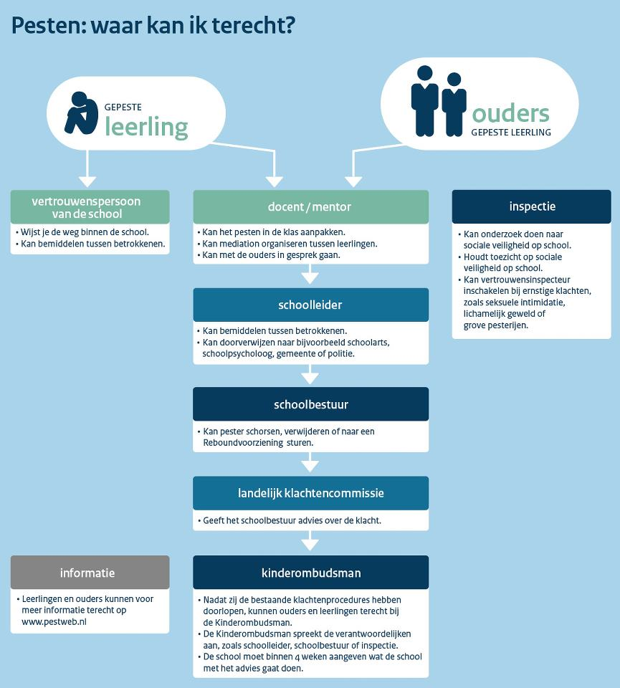

Bron: https://www.rijksoverheid.nl/actueel/nieuws/2013/03/25/scholen-wettelijk-verplicht-pesten-aan-te-pakken

Stelregels
Regel 1:
Een belangrijke stelregel is dat het inschakelen van de leerkracht niet wordt opgevat als klikken. Vanaf de kleutergroep brengen we kinderen dit al bij:
Je mag niet klikken, maar…… als je wordt gepest of als je ruzie met een ander hebt en je komt je er zelf niet uit dan mag je hulp aan de leerkracht vragen. Dit wordt niet gezien als klikken.

Regel 2:
Een tweede stelregel is dat een medeleerling ook de verantwoordelijkheid heeft om het pestprobleem bij de leerkracht aan te kaarten. Alle leerlingen zijn immers verantwoordelijk voor een goede sfeer in de groep.

Regel 3:
Samenwerken zonder bemoeienissen: school en gezin halen voordeel uit een goede samenwerking en communicatie.
Dit neemt niet weg dat iedere partij moet waken over haar eigen grenzen. Het is bijvoorbeeld niet de bedoeling dat ouders naar school komen om eigenhandig een probleem voor hun kind op te komen lossen.
Bij problemen van pesten zullen de directie en de leerkrachten hun verantwoordelijkheid nemen en indien nodig overleg voeren met de ouders.
De inbreng van de ouders blijft bij voorkeur beperkt tot het aanreiken van informatie, tot het geven van suggesties en tot het ondersteunen van de aanpak van de school.

Schoolregels (gedragsregels)

- Iedereen voelt zich op zijn best, als niemand wordt gepest.
- Ruim je eigen rommel op, want een nette school is top.
- Wandelen in de gang weten wij allang.
- Heeft een ander kind verdriet, help hem dan als je het ziet.
- Wees netjes en beleeft, zodat je het goede voorbeeld geeft.
- Ik ben ik, jij bent jij, iedereen hoort erbij.

Begeleiding van de gepeste leerling

- Medeleven tonen en luisteren en vragen: hoe en door wie wordt er gepest.
- Nagaan hoe de leerling zelf reageert, wat doet hij/zij voor tijdens en na het pesten.
- Huilen of heel boos worden is juist vaak een reactie die een pester wil uitlokken. De leerling in laten zien dat je op een andere manier kunt reageren.
- Zoeken en oefenen van een andere reactie bijvoorbeeld je niet afzonderen.
- Het gepeste kind in laten zien waarom een kind pest.
- Nagaan welke oplossing het kind zelf wil.
- Sterke kanten van de leerling benadrukken.
- Belonen (schouderklopje) als de leerling zich anders/beter opstelt.
- Praten met de ouders van de gepeste leerling en de ouders van de pester(s).
- Het gepeste kind niet overbeschermen bijvoorbeeld naar school brengen of ‘ik zal het de pesters wel eens gaan vertellen’. Hiermee plaats je het gepeste kind juist in een uitzonderingspositie waardoor het pesten zelfs nog toe kan nemen.

Begeleiding van de pester

- Praten; zoeken naar de reden van het ruzie maken/ pesten (baas willen zijn, jaloezie, verveling, buitengesloten voelen).
- Laten inzien wat het effect van zijn/ haar gedrag is voor de gepeste.
- De pester zelf zijn excuses aan laten bieden.
- In laten zien welke sterke (leuke) kanten de gepeste heeft.
- Pesten is verboden in en om de school: wij houden ons aan deze regel; straffen als het kind wel pest – belonen (schouderklopje) als kind zich aan de regels houdt.
- Kind leren niet meteen kwaad te reageren, leren beheersen, de ‘stop-eerst-nadenken-houding’ of een andere manier van gedrag aanleren.
- Contact tussen ouders en school; elkaar informeren en overleggen. Inleven in het kind; wat is de oorzaak van het pesten? *
- Zoeken van een sport of club; waar het kind kan ervaren dat contact met andere kinderen wel leuk kan zijn.
- Inschakelen hulp; sociale vaardigheidstrainingen ; Jeugdgezondheidszorg; huisarts; GGD.

Mogelijke oorzaken van pestgedrag

- Een problematische thuissituatie
- Voortdurend gevoel van anonimiteit (buitengesloten voelen)
- Voortdurend in een niet-passende rol worden gedrukt
- Voortdurend met elkaar de competitie aan gaan
- Een voortdurende strijd om macht in de klas of in de buurt

- ADVIEZEN AAN DE OUDERS

Ouders van gepeste kinderen:
- Houd de communicatie met uw kind open, blijf in gesprek met uw kind.
- Als pesten niet op school gebeurt, maar op straat, probeert u contact op te nemen met de ouders van de pester(s) om het probleem bespreekbaar te maken.
- Pesten op school kunt u het beste direct met de leerkracht bespreken.
- Door positieve stimulering en zgn. schouderklopjes kan het zelfrespect vergroot worden of weer terug komen.
- Stimuleer uw kind tot het beoefenen van een sport.
- Steun uw kind in het idee dat er een einde aan het pesten komt.

Ouders van pesters:
- Neem het probleem van uw kind serieus.
- Raak niet in paniek: elk kind loopt kans pester te worden.
- Probeer achter de mogelijke oorzaak te komen.
- Maak uw kind gevoelig voor wat het anderen aandoet.
- Besteed extra aandacht aan uw kind.
- Stimuleer uw kind tot het beoefenen van een sport.
- Corrigeer ongewenst gedrag en benoem het goede gedrag van uw kind.
- Maak uw kind duidelijk dat u achter de beslissing van school staat.

Overige ouders:
- Neem de ouders van het gepeste kind serieus.
- Stimuleer uw kind om op een goede manier met andere kinderen om te gaan.
- Corrigeer uw kind bij ongewenst gedrag en benoem goed gedrag.
- Geef zelf het goede voorbeeld.
- Leer uw kind voor anderen op te komen.
- Leer uw kind voor zichzelf op te komen.

- TOT SLOT

Dit Anti-pestprotocol heeft als doel:

“Alle kinderen moeten zich in hun basisschoolperiode veilig voelen,
zodat zij zich optimaal kunnen ontwikkelen”

Door regels en afspraken zichtbaar te maken kunnen kinderen en volwassenen, als er zich ongewenste situaties voordoen, elkaar aanspreken op deze regels en afspraken

Door elkaar te steunen en wederzijds respect te tonen stellen we alle kinderen in de gelegenheid om met veel plezier naar school te gaan!

Bijlage 1: T-kaart

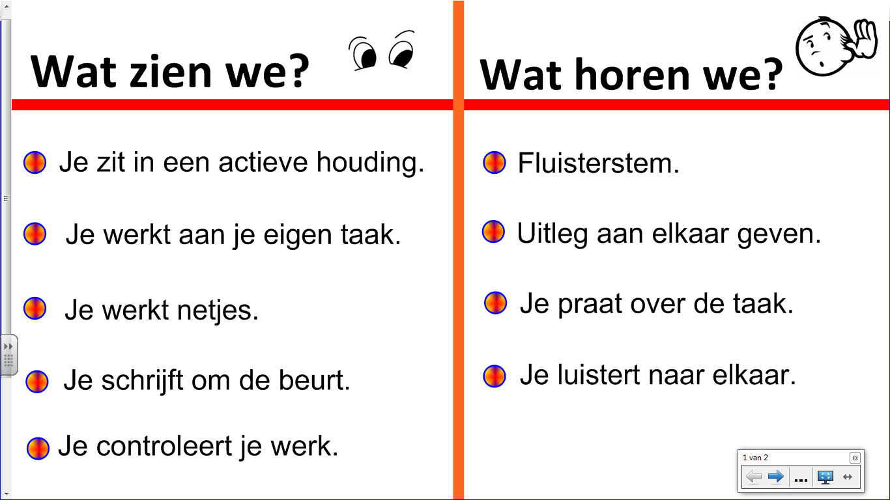

Bijlage 1: Voorbeeld T-kaart tweetal coach groep 7

